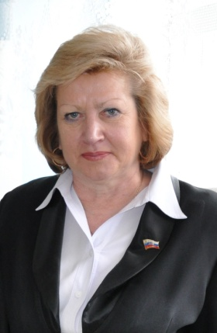
Уважаемые жители округа, мои единомышленники, помощники и друзья!

Завершился очередной год и подошло время подвести итоги нашей совместной работы.
Более 10 лет мы вместе и нам многое удалось сделать . Самое главное , что мы создали сильную команду единомышленников. Мы научились решать проблемы округа, научились помогать друг другу, делиться знаниями и умениями, самостоятельно зарабатывать деньги для благоустройства наших дворов и территорий, и, просто интересно жить.
Актив нашего избирательного округа составляет уже более 400 человек.
Мы работаем в тесном сотрудничестве с депутатом по седьмому областному избирательному округу Калашником С. В., руководством Администрации города Костромы, Комитетами и Управлениями Администрации, управляющими компаниями, учреждениями здравоохранения, школьного и дошкольного образования, руководителями предприятий и общественных организаций, органами полиции.
По инициативе наших жителей созданы и успешно работают на протяжении ряда лет две первичные ветеранские организации, две первичные организации инвалидов.
В 2015 году организовано территориальное общественное самоуправление «Заволжские родники». По итогам городского конкурса на звание «Лучший орган территориального местного самоуправления города Костромы - 2017» ТОС «Заволжские родники» занял первое место, а председатель нашего ТОС был признан лучшим в Костромской области.
Несколько домов нашего округа стали «Домами образцового содержания».

Я благодарю всех и каждого в отдельности за активное участие в жизни нашего округа, за все наши общие начинания и победы, за желание сделать наши дома уютнее, территорию цветущей, а жизнь интересней. И, надеюсь на дальнейшее плодотворное сотрудничество, потому что впереди у нас много планов и нам вместе их решать.

С уважением,
ваш депутат Г. В. Дулина

Работа в Думе города Костромы

Дулина Галина Владимировна:

- заместитель Главы города Костромы,
- Председатель Комиссии по социальным вопросам,
- член Комиссии по местному самоуправлению,
- Председатель фракции партии «Единая Россия» в Думе города Костромы.

Активность — залог успеха

Всего чего мы добились — это результат нашей совместной работы.
Я благодарна нашим людям за их активную гражданскую позицию, которые не остаются в стороне, которые хотят сделать свой двор, свой округ и свой город лучше, а жизнь комфортнее.
В 2017 году жители нашего округа приняли самое активное участие во всех проводимых конкурсах на территории города Костромы. Благодаря неравнодушному отношению активистов нашего округа к старикам, детям и просто соседям, мы добились значительных результатов.

В городском конкурсе «Костромские дворики» приняли участие жители 9 домов.
1. В номинации «Лучший двор образованный несколькими домами» жители домов по ул. Вишневая. 3, ул. Суслова, 13 заняли 3 место Жителям домов №№ 51, 53 по ул. Магистральной достался поощрительный приз.
2. В номинации «Лучший двор многоквартирного дома от 100 и более квартир» жители дома № 26 по ул. Экскаваторщиков заняли 3. Поощрительный приз получили жители дома №18 по ул. Суслова.
Участниками конкурса были жители дома № 45а по ул. Магистральной.
3. В номинации «Лучший двор многоквартирного дома от 12 до 100 квартир» 2 место заняли жители дома № 16 по Студенческому проезду. Поощрительную премию получили жители дома № 7 по ул. Клубничной.

В тематическом конкурсе «Лучший проект проведения органами территориального общественного самоуправления города Костромы мероприятий, посвященных Дню Победы» ТОС«Заволжские родники» заняли 3 место.

В конкурсе «Лучший орган территориального общественного самоуправления города Костромы - 2017» заняли 1 место.

В тематическом конкурсе «Лучший проект проведения органами территориального общественного самоуправления города Костромы новогодних мероприятий» заняли 3 место.

По итогам областного конкурса на лучшую организацию работы территориального общественного самоуправления среди муниципальных образований Костромской области и звания «Лучший орган ТОС в Костромской области» в 2017 году в номинации «Лучший председатель ТОС Костромской области» 1 место занял председатель ТОС «Заволжские родники» Макаров Сергей Сергеевич.

Работа с обращениями граждан

Прием граждан по личным вопросам.

1. Проводится ежемесячно в последнюю среду в помещении ДЮЦ «Заволжье» по адресу: пр. Березовый, 2, каб. 14 с 16 до 18 часов.

2. Ежеквартально прием жителей проводится в Региональной общественной приемной Председателя Партии «Единая Россия» Д. А. Медведева в Костромской области по адресу:
ул. Симановского , 12

Ежегодно в мой адрес поступает порядка 300 обращений граждан.

1. В течение года с жителями округа, с активами домов был проведен ряд встреч, где были высказаны коллективные обращения жителей по ремонту и содержанию многоквартирных домов, вопросы тарифной политики, благоустройства дворовых территорий и организации детского отдыха, межевания земельных участков и их использования;

2. Рассматривались письменные обращения граждан по вопросам:
- улучшения жилищных условий;
- медицинского обслуживания,
- школьного и дошкольного образования,
- содержания и ремонта дорог и тротуаров,
- транспортного сообщения.

Ни одно обращение я старалась не оставить без внимания.
Для оперативного решения вопросов жителей по содержанию и ремонту жилого фонда работа проводится с руководителями управляющих компаний, с руководством Администрации города Кострома, комитетами и управлениями Администрации.

По ряду вопросов личного характера были приняты конкретные решения:
- оказаны меры социальной поддержки ветеранам, инвалидам и лицам, оказавшимся в трудной жизненной ситуации;
- выделение транспорта к месту лечения;
- детям, имеющим проблемы со здоровьем решен вопрос с обеспечением лекарственными препаратами и санаторным лечением;
- юридическая поддержка по вопросам улучшения жилищных условий;
- оказывалась поддержка в трудоустройстве;
- поддержка в сфере защиты прав потребителей и благополучия человека;
- вопросы обеспечения детей детскими дошкольными учреждениями.

Реализация планов 2016 года

1. 4 декабря 2017 года введен в эксплуатацию детский сад на 320 мест в районе строительства «Новый город».
2. Детский сад № 41 ул. Почтовая. Открытие дополнительных 100 мест за счет ремонта близ находящегося помещения.

В 2017 году в России запущен приоритетный проект «ЖКХ и городская среда». В рамках этого масштабного проекта в нашей области активно реализуется программа «Формирование современной городской среды».
Мероприятия проекта включают в себя: благоустройство дворов, асфальтирование прилегающей территории, обустройство парковок, установку игрового оборудования, лавочек, урн для мусора, внедрение системы освещения и озеленения.
Все работы проводятся как за счет средств федерального бюджета, так и при софинансировании жителей.
Жители нашего округа активно включились в реализацию областного проекта, 3 дома попали в план на 2017 год, который был успешно реализован по всем адресам:
- ул. Магистральная, 39
- ул. Манистральная, 45а
- ул. Магистральная, 53

Перспективы Заволжского района в области развития на 2018 год

1. Строительство детского сада на 220 мест в микрорайоне «Венеция» .
Планируемая сумма вложений 151, 3 млн. рублей, в том числе: федеральный бюджет — 143, 7 млн. рублей, областной бюджет — 3, 8 млн. рублей, городской бюджет — 3, 8 млн. рублей.
2. Строительство общеобразовательной школы на 1000 мест по ул. Суслова, 8 (ПСД).
Планируемая сумма вложений 709, 7 млн. рублей, в том числе: областной бюджет — 540, 7 млн. рублей, городской бюджет — 169,0 млн. рублей.
3. Строительство автомобильных дорог общего пользования местного значения города Костромы на территории ограниченной улицами Магистральной, Евгения Ермакова, Стопани, Заволжской (микрорайон «Новый город») на сумму 40, 9 млн. рублей, в том числе : федеральный бюджет — 38, 8 млн. рублей, областной бюджет — 1, 1 млн. рублей, городской бюджет — 1, 0 млн. рублей.
4. В 2017 году на народном голосовании по благоустройству общественных пространств - проект парка на территории Заволжского района занял 2 место.
Начало строительства парка «Заволжье» — 2018 год, сумма вложений — 40 млн. рублей.
5. До 2022 года продолжается программа по благоустройству дворовых территорий по утвержденным заявкам жителей

Я с благодарностью называю имена наших помощников и активистов округа:

Директор гимназии № 33 — Боброва Елена Юрьевна
Директор школы № 21 — Морозова Людмила Анатольевна
Директор школы № 11 — Бугрова Тамара Анатольевна
Директор ДЮЦ «Заволжье» - Кохановская Светлана Александровна
Заведующая библиотеки № 15 - Малюта Марина Владимировна
Председатель ТОС «Заволжские родники» — Макаров Сергей Сергеевич
Председатель первичной организации ветеранов «Малышково» - Михайлова Инна Петровна
Председатель первичной организации ветеранов «Паново» - Пономарева Наталья Сергеевна
Председатель первичной организации инвалидов частного сектора — Логинова Нина Леонидовна
Председатель первичной организации инвалидов «Малышково» - Шагина Надежда Вячеславовна

Активисты, проживающие на территории округа:

м-н Паново, 2 - Фокина Татьяна Александровна
м-н Паново, 11 - Саттарова Эльза Керимовна
м-н Паново, 16 - Систунова Галина Александровна
- Козлова Людмила Ивановна
ул. Самоковская, 3 - Мазаева Елена Юрьевна
- Аникина Валентина Павловна
ул. Магистральная, 37 - Зимакова Марина Анатольевна
ул. Магистральная, 39 - Морозов Денис Васильевич
Белова Галина Геннадьевна
ул. Магистральная, 41а - Макухина Нина Геннадьевна
ул. Магистральная, 43 - Петрова Елена Александровна
ул. Магистральная, 45а - Гусакова Ирина Николаевна - председат. ТСЖ
- Бугрова Людмила Михайловна
- Ночвина Светлана Михайловна
ул. Магистральная, 53 - Гусев Алексей Витальевич -председат. ТСЖ
- Белова Марина Александровна
ул. Магистральная, 53 - Буравлева Татьяна Александровна
ул. Магистральная, 57 - Коренной Вадим Анатальевич
ул. Магистральная, 63 - Евсевьева Татьяна Алексеевна
Чернова Наталья Анатольевна
Березовый пр, 22 - Булычев Игорь Валентинович
- Лукшин Анатолий Александрович
ул. Суслова, 2 - Хлебникова Анна Ивановна
ул. Суслова, 4 - Киселева Людмила Германовна
- Зайцев Сергей Сергеевич
ул. Суслова, 5 - Козлов Сергей Алексеевич
ул. Суслова, 5 а - Перцев Андрей Александрович
- Коротаева Галина Александровна
ул. Суслова, 11 - Минеева Любовь Михайловна
- Иванова Елена Михайловна
ул. Суслова, 13 - Сахаров Владимир Иванович
- Макаров Сергей Сергеевич
-Песега Людмила Ивановна
ул. Суслова, 15 - Соколова Оксана Николаевна
- Кропотов Виктор Петрович
ул. Суслова, 16 - Бокова Светлана Николаевна
- Соколова Надежда Николаевна
ул. Суслова, 18 - Грицюк Тамара Степановна
Студенческий пр, 12 - Кучин Алексей Викторович
Студенческий пр, 16 - Кварталов Валерий Евгеньевич
- Русакова Ольга Борисовна
Студенческий пр, 18 - Горетов Александр Петрович
Студенческий пр, 27 - Воронков Павел Иванович
- Чауский Олег Викторович
- Павлушин Александр Петрович
Студенческий пр, 31 - Бойкова Любовь Николаевна
- Русова Елена Владимировна
ул. Вишневая, 3 - Федоров Александр Владимирович
- Чернов Юрий Григорьевич
ул. Китицинская, 8 - Соловьев Иван Алексеевич
ул. Китицинская, 10 - Осипенко Виктория Станиславовна
ул. Китицинская, 12 - Маренкова Анна Сергеевна
- Семяшкина Екатерина Евгеньевна
ул. Клубничная, 2 - Замесина Марина Николаевна
ул. Клубничная, 5 - Лутохина Елена Владимировна
- Семенова Лариса Дмитриевна
ул. Клубничная, 6 - Власова Наталья Георгиевна
ул. Клубничная, 8 - Рыбакова Татьяна Борисовна
ул. Экскаваторщиков, 15 - Логинова Нина Леонидовна
ул. Экскаваторщиков, 26 - Доренская Антонина Витальевна
ул. Экскаваторщиков, 28 - Балабанова Марина Леонидовна
ул. Заволжская, 219 - Черкасова Татьяна Сергеевна

ВЕТЕРАНЫ – наша гордость!

ОТЧЕТ
о работе первичной ветеранской организации «Малышково» за 2017 г.

В первичной ветеранской организации «Малышково» состоит 233 человек, из них:
ветераны труда – 185;
труженики тыла – 37;
участники ВОВ – 4;
блокадники – 5;
несовершеннолетние узники – 2.
Работу в первичной организации проводит Совет ветеранов, который состоит из 8 человек:
председатель – Михайлова И.П.;
зам. председателя, организационный сектор – Бугрова Л.М.;
сектор военно-патриотического воспитания – Мирошниченко В.И., Фролова Л.И.;
культмассовый сектор – Вдовина Н.А., Патрушева О.В.;
социальный и спортивный сектор – Васильева Л.Н., Воронцова М.И.

Работа в первично организации проводится по плану в соответствии с Постановлением о ветеранской организации и Постановлениями вышестоящих организаций в рамках акции «Вместе поможем ветеранам». Заседания Совета ветеранов «Малышково» проводятся ежемесячно по самым разным вопросам.
Как и везде год начинается с проведения Новогодних и Рождественских праздников. Ветеранов приглашаем на Новогодние огоньки, которые проводятся в ДЮЦ «Заволжье». Мероприятия проводятся костюмированные в красочно оформленных помещениях, по специально разработанным сценариям и поставленных членами ветеранской организации, с чаепитием, играми, викторинами, танцами, песнями.

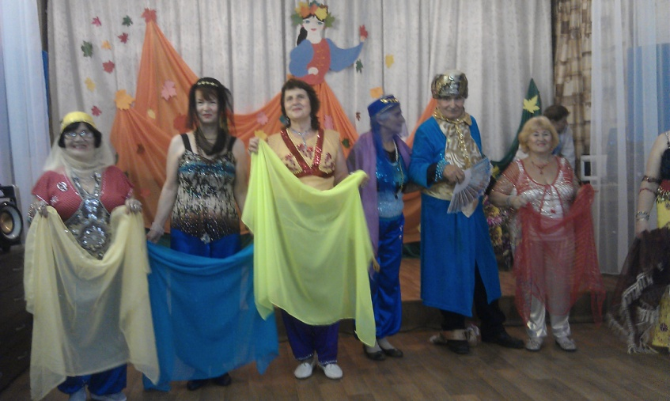

В феврале проводились мероприятия, связанные с Днем защитника Отечества. Все ветераны ВВ, труженики тыла поздравлялись открытками, сделанными школьниками гимназии №33 и по телефону, а многие – личным посещением на дому. Члены первичной организации принимали участие в возложении цветов к монументу Славы в честь защитника Отечества.
В марте торжественно отмечался Международный женский день с проведением Огонька в ДЮЦ и поздравлением женщин на дому и по телефону.
Актив ветеранской организации принимал участие в торжественных мероприятиях, посвященном 30-летию ветеранской организации Костромской области, проходившем в Костромской областной филармонии.
В апреле ветераны принимали участие в благоустройстве придомовых территорий: обрезке деревьев и кустов, покраске заборов, наводили порядок на детских площадках, сажали цветы.
Ко дню Победы в ДЮЦ проведен Огонек с приглашением участников ВОВ, ветеранов труда, тружеников тыла, блокадников. На Огоньке представлена выставка поделок прикладного искусства 10 авторов-ветеранов: вязание, вышивка крестом, бисером, картины шерстью.

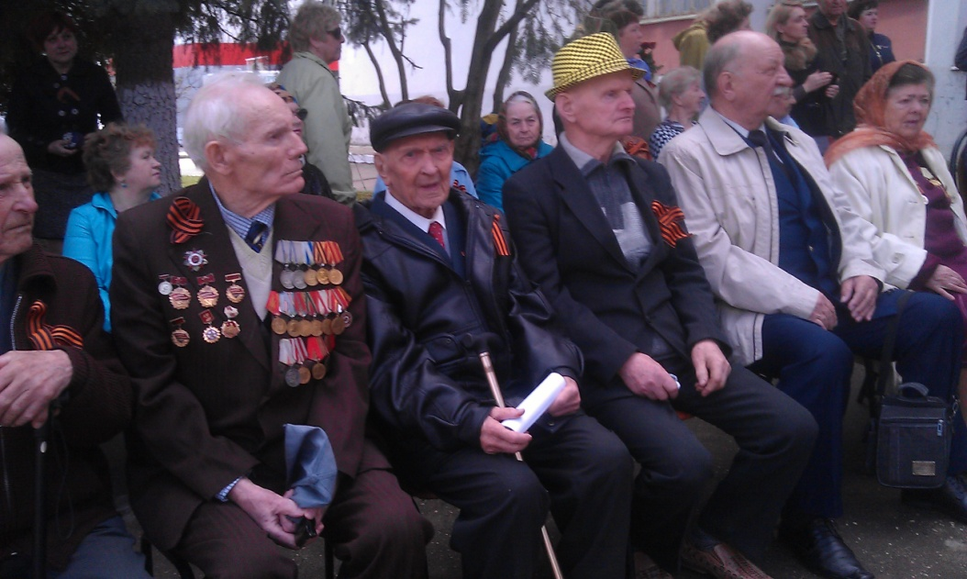
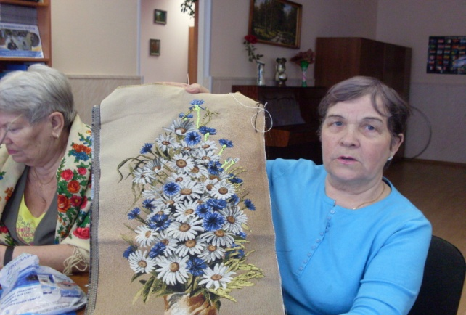
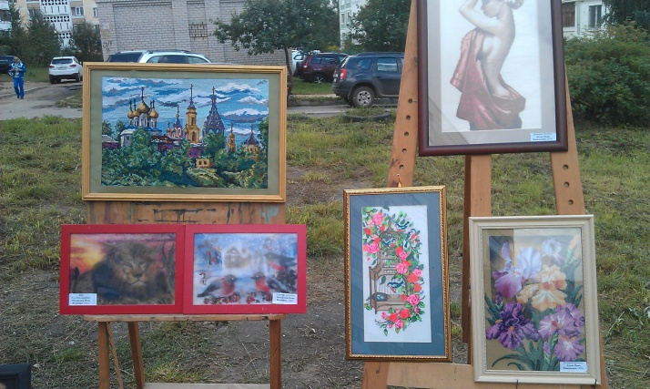

Ветеранам ВОВ, труженикам тыла разнесли подарки, поздравили по телефону.
Принимали участие в акции Бессмертный полк, в митинге у Вечного огня, райсовета ветеранов.

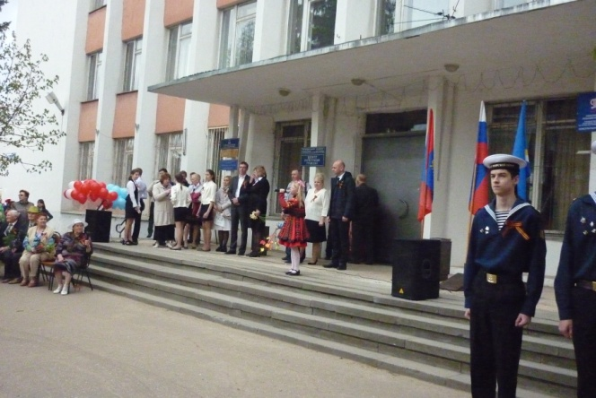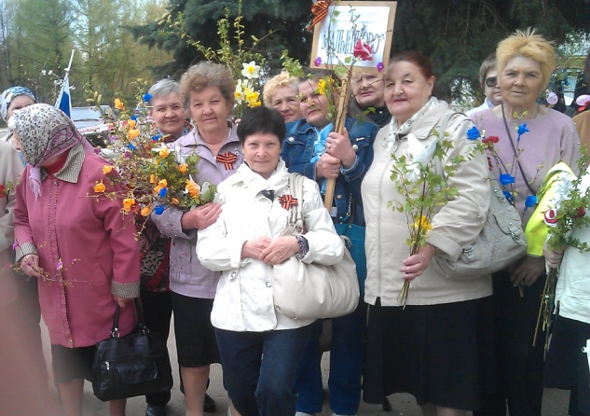

Совместно с ветеранской организацией Димитровского района организовали юбилейный Огонек в помещении столовой КГУ, оформили стенд о жизни нашей ветеранской организации, выставку поделок прикладного искусства, домашних заготовок, оформлены альбомы о жизни первичной организации.
Активисты нашей первичной организации отмечены благодарственными письмами: Бугрова Л.М., Мирошниченко В.И., Фролова Л.И., Седова О.П.
О работе секторов первичной организации.

Культмассовый сектор

- Большой популярностью пользуются походы: в цирк; планетарий; на теплоходе по Волге; в Следово; на Костромской мясокомбинат; санаторий «Колос»; на лосеферму в Сумароково;

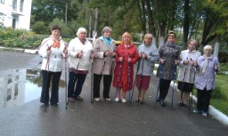
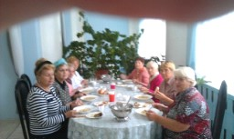
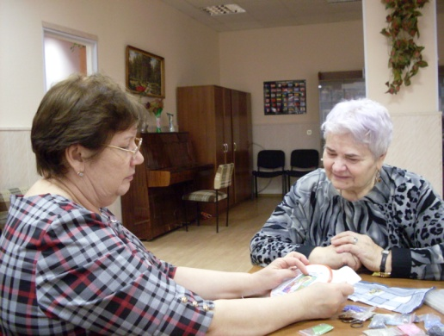
- концерты в губернском КВЦ, АРСе (Россия), ДК Патриот;
- многие ветераны посещают поэтический клуб в библиотеке на ул. Самоковской, кружки рукоделия (при Совете ветеранов нашей первичной организации);
- день пожилого человека мы отметили очень хорошо и провели много мероприятий: экскурсия в музей первого главы города Костромы; экскурсия на фабрику игрушек в Лаврово Нерехтского района с посещением музея фабрики, участием в мастер-классе и в игровом комплексе. По окончании экскурсии на фабрику игрушек проведен праздничный обед в кафе г. Нерехта.

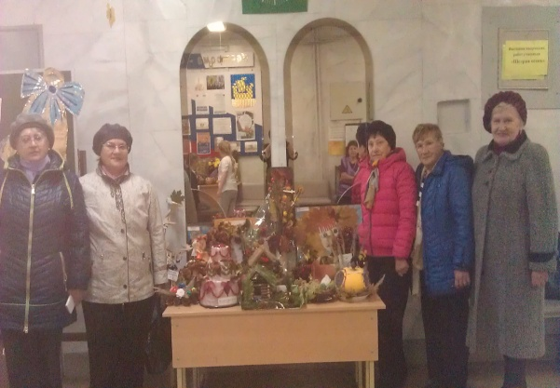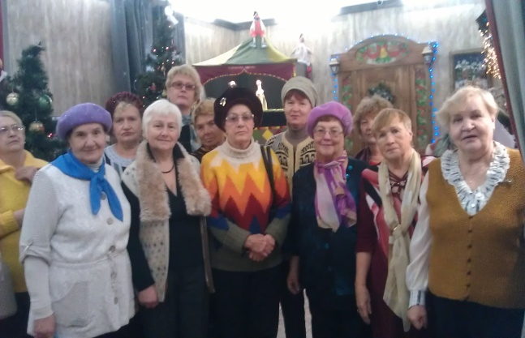

Военно-патриотическое воспитание

С гимназией №33 г. Костромы установлены тесные и теплые взаимоотношения.
В 2017 г. в школе ко Дню защитника Отечества был проведен месячник военно-патриотического воспитания «Готов к защите Отечества» под девизом «Мы нашей Родине верны». Проведено 10 встреч по различным темам ВОВ. В каждой встрече принимали участие многие наши ветераны (Бугрова Л.М., Васильева, Зайцев Е.С., Шкалов П.А., Мирошниченко В.И., Лебедева З.А., Фролова Л.И., Михайлова .П., Корнев П.И., Сорокина И.М., Еемин Ю.А., Вахлаков Б.Р., Голубева А.И., Кузнецов В.И., Дрочнева, Бодрин Д.Л.

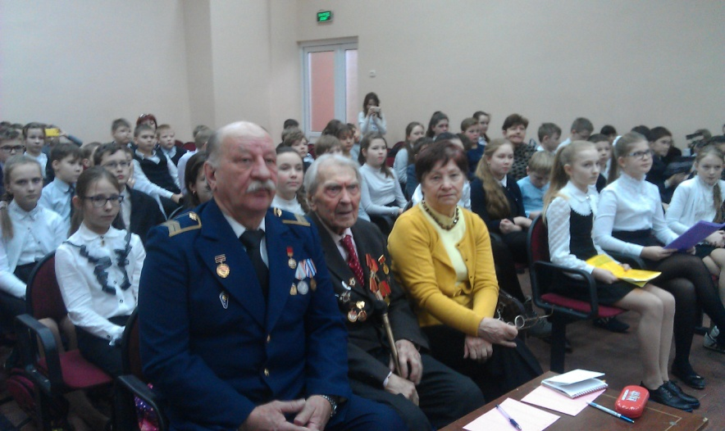

Каждая встреча сопровождалась выступлениями школьников по соответствующей теме, выступлениями ветеранов. Встречи проходили при полном актовом зале с большим интересом у школьников и ветеранов.
Школьники отвечают ветеранам взаимностью: готовят и дарят нам открытки к праздникам, игрушки к новому году, кормушки для птиц. И всегда с уважением встречают наших ветеранов.

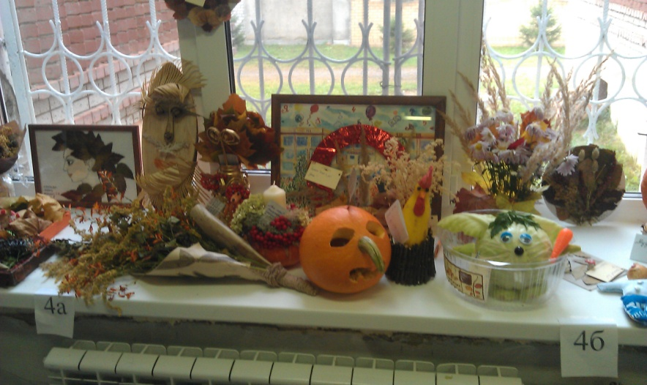

Спортивный сектор

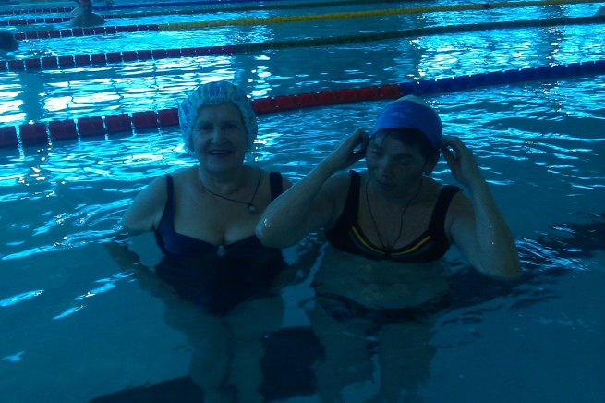
Ветераны посещают бассейн и весной в конце сезона 4 человека принимали участие в соревнованиях по плаванию среди ветеранов Костромы, Иваново, Ярославля и Волгореченска. Белова Марина заняла 2-е место в своей возрастной группе.
Группа ветеранов из 10-12 человек занимается скандинавской ходьбой.
В зимний период проводились лыжные прогулки.
В декабре 2017 создается группа здоровья для ветеранов.

Социальный сектор

Проводится работа по обращениям жителей:
- по транспорту;
- по благоустройству придомовых территорий (плохой окос травы и т.д.);
- по благоустройству пруда около Ярмарки на ул. Радиозаводская (собрано более 200 подписей жителей микрорайона);
- по бытовым условиям ветерана Комарова В.В. (Студенческий пр-д, 27-04);
- по здравоохранению (проведена диспансеризация ветеранов в Центре здоровья).
Группа ветеранов принимала участие в обучении на компьютерных курсах.

24 ноября в ДЮЦ отметили день матери. Были приглашены члены нашей первичной организации. Для ветеранов был проведен концерт, подготовленный школьниками гимназии №33, ДЮЦ, хореографической группой ДК Селище, активистами ветеранской организации Архиповой, Бугровой, Патрушевой, Вдовиной, Фроловой. Вечер закончился презентацией чайного застолья купеческого города с дегустацией разных видов чая. Вечер сопровождался песнями, танцами, играми.
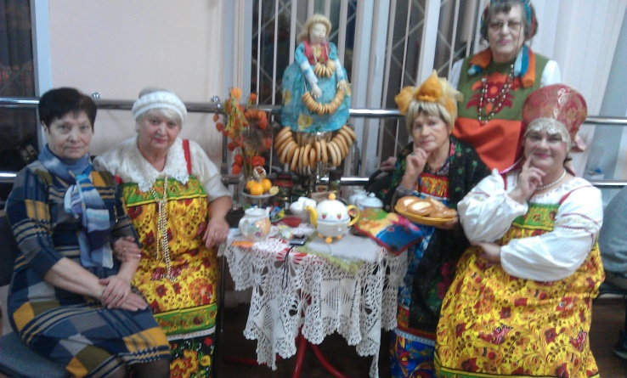
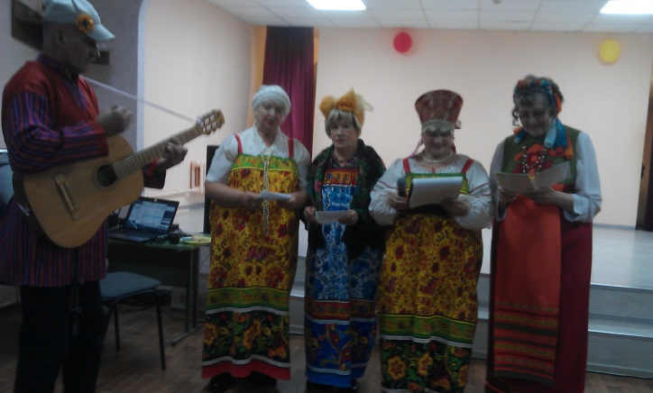

Большую помощь и поддержку в работе нашей первичной организации оказывает депутат Думы города Костромы Г.В. Дулина, помощник депутата Н.В.Пименова
Установлена тесная взаимосвязь в работе с детско-ветеранской организацией гимназии №33 (директор Боброва Е.Ю.), учреждением дошкольного образования ДЮЦ «Заволжье» (Березовый пр-д, 2), ТОС «Заволжские родники» (Председатель Макаров С.С.

ТОС «Заволжские родники»
Председатель Совета МАКАРОВ Сергей Сергеевич

Дорогие друзья!
На сегодняшний день, наверное, трудно найти человека, который не согласился бы с тем, что на современном этапе развития цивилизации все мы вынуждены жить в условиях экологического кризиса. Но благодаря усилиям людей, активистам, мы стараемся изменить ситуацию с помощью экологических акций и мероприятий, проводимых в рамках года Экологии в России — 2017.
В отчетном году наши усилия были направлены на благоустройство не только придомовых территорий, но и территорий общего пользования — детских игровых площадок, пешеходных дорожек, зеленых зон и парковок.
ТОС «Заволжские родники» объединяет 27 многоквартирных домов, в которых проживает почти 3000 человек, поэтому
активистами ТОС являются самые разные слои населения: старшие по домам, рабочая молодежь, ветераны и школьники. Наша задача вовлечь в общественную работу как можно больше людей, потому что каждый нам нужен, и каждый может быть полезен.
За 2 года нам немало удалось сделать и у нас огромные планы на будущее.
На территории ТОС проведено более 300 мероприятий. Совместно с управляющими компаниями были организованы и проведены более 50 субботников по очистке территорий и ее благоустройству.
Было опилено 26 деревьев, спилено 5 аварийных деревьев.
Совместно со школьниками провели 5 экологических акций с посадкой деревьев редких пород и проведение социальной акции «Дом для скворца».
Совместно со старшими по домам провели зонирование придомовых территорий ряда многоквартирных домов, организовали парковки для автотранспорта, обустроили детские игровые площадки, установили скамейки и урны у подъездов домов.
Силами жителей окрашены 8 детских площадок, установлены заборы.
Разбиты цветники и клумбы под многолетние и однолетние цветы.
ТОС «Заволжские родники» принимает активное участие в муниципальных грантах города Костромы. На полученные средства гранта по благоустройству в 2016 году на территории ТОС во дворе домов по улицам: Суслова, д.15, Клубничная д. 6,8, Вишневая, д.3 было установлено детское игровое оборудование.
По итогам областного конкурса «Лучший орган ТОС Костромской области» в 2016 году на территории ТОС в 2017 году появился современный спортивный комплекс для детей, молодежи и старшего поколения. По ул. Суслова ,18 установлены спортивные тренажеры.
Ведется активная работа с ДЮЦ« Заволжье» и коллективами города, проводятся совместные праздники и мероприятия такие как: День Победы, Масленица, День защиты детей, День защитника отечества, Международный женский день 8 марта, День пожилого человека, и многие другие.
ТОС «Заволжские родники» выражает благодарность депутату Костромской областной Думы Калашнику Сергею Викторовичу и депутату Думы города Костромы Дулиной Галине Владимировне за оказание организационной и финансовой помощи, за активную работу с жителями избирательного округа № 25. Надеемся на дальнейшее взаимопонимание и тесное сотрудничество на благополучие России и каждого костромича.

Приложение 1
